Обучение грамоте.
Краткосрочный план урока
Раздел (сквозная тема): |  | Моя семья и друзья
Дата: |  | ФИО учителя: Морозова София Александровна
Класс: 1 |  | Количество  присутствующих: |  | Количество  отсутствующих:
Раздел (сквозная тема): |  | Моя семья и друзья
Тема урока: |  | Звуки [т], [т'].  Буква Т,т  Написание строчной буквы т
Цели обучения в соответствии с учебной программой: |  | 1.1.9.1* Выделять звуки в словах и различать их признаки (гласные ударные/безударные; согласные твердые/мягкие, глухие/звонкие)  1.2.9.1 Распознавать образ буквы и сопоставлять его со звуком  1.3.8.1 *Писать элементы букв, прописные (заглавные) и строчные буквы и их соединения; писать разборчиво в соответствии с нормами каллиграфии; обозначать звуки сильных позиций буквами на письме
Цели урока: |  | Познакомить учащихся с буквой Т и звуками т и т'
Ход урока:
Этап урока/ Время | Действия педагога |  | Действия ученика |  | Оценивание | Ресурсы
1.Начало урока.  0-5 мин | 1.Создание положительного эмоционального настроя.  - Доброе утро, солнце!  -Доброе утро, Земля!  -Здравствуйте, все!  - Здравствуй и я! |  | Приветствуют учителя. Организуют свое рабочее место, проверяют наличие учебных принадлежностей |  | Запомни!  Наша речь – это то,  ​о чём мы говорим, рассказываем, спрашиваем. | Музыка
2. Середина урока.  5 – 25 мин | 1.Актуализация жизненного опыта. Целеполагание.  - Работа с классом  Ы И Т А У О М  - Назовите буквы, прочитаем их хором.  - Как вы думаете, какая буква лишняя?  - Почему вы так считаете?  - Какой звук у букв, которые мы изучили?  - Каким цветом обозначаем звук этих букв.  - Как называется лишняя буква?  - Кого вы видете на картинке?  - Кто пришел к нам в гости?  - Вы? (ответы детей) наверное, уже догадались, с какой темой мы сегодня познакомимся?  - Как вы думаете, что мы будем сегодня делать?  Знакомство учащихся с ожидаемым результатом урока.  -Сегодня мы познакомимся с буквой Т ( тэ) и звуками т и т'.  Будим выделять звуки в словах и различать их признаки. (гласные ударные/ безударные; согласные твердые/ мягкие, глухие/звонике).  Распознавать образ буквы и сопоставлять его со звуком. Будем учиться читать целыми словами и читать схемы , писать красиво.  Работа над лексической и грамматической темой урока  Внимание на экран. Давайте посмотрим ролик. (ОТРЫВОК)  -Что узнали о букве Т?  -Какие звуки может обозначать буква Т?  - А давайте узнаем, каким является он, глухим или звонким звуком?  - Давайте хором произнесем.(определяют)  2. Работа в парах (Деление по цветам)  Уровень мыслительных навыков: Знание. Понимание. Применение  Критерии оценивания: соединяет слово со схемой, различает мягкие и твердые согласные.  Карточка для парной работы  Соедините стрелкой схему со словом.  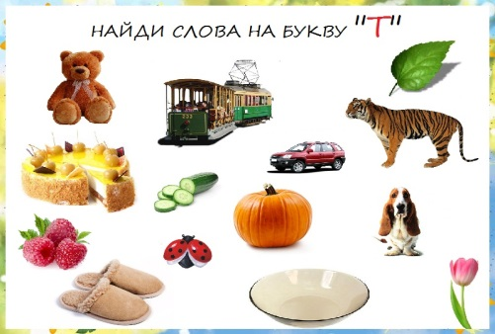  таракан  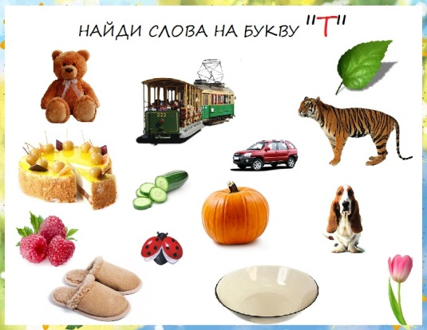  торт  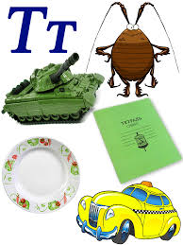  тапки  2я карточка  Карточка для парной работы  Соедините стрелкой схему со словом.  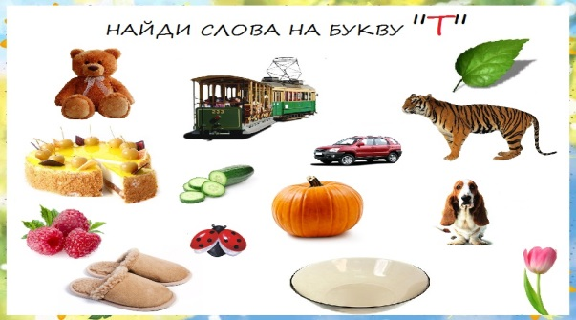  тарелка  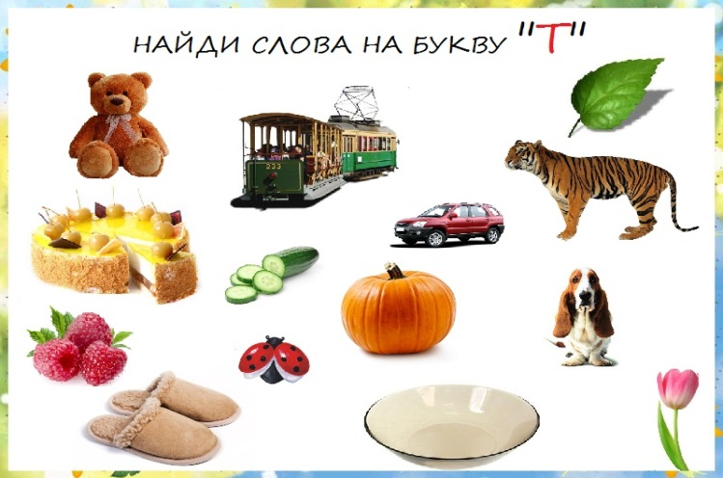  тигр  тыква  Дескриптор:  1. Назовите все слова.  2.Правильно соедините стрелкой схему со словом.  3Определите твердый или мягкий звук  Т в словах.  Взаимооценивание. Метод «Светофор».  - Давайте оценим работу первой пары и второй.  - Не допустили ошибок- зеленый цвет  - Допустили 1 ошибку- желтый цвет  - Допустили 2 ошибки- красный цвет.  Физкультминутка  Просмотр отрывка видео. (Чударики)  Чтение слогов хором и по одному.  АТ ОТ УТ ИТ ЫТ  ТА ТО ТУ ТИ ТЫ  Работа в прописи  - Из сколько элементов состоит буква Т?  - На что она похожа?  Я тетрадочку открою и наклонно положу.  Я друзья от вас не скрою,  Ручку я вот так держу,  Сяду прямо не согнусь  За работу я возьмусь!  Цель ; Писать элеменьы букв, прописные (заглавные) и строчные буквы и их соединения; писать разборчиво в соответствии с нормами каллиграфии;  1) написание элементов  2) Показ написания строчной буквы т  3) письмо слогов та, то, ти, ту, ты  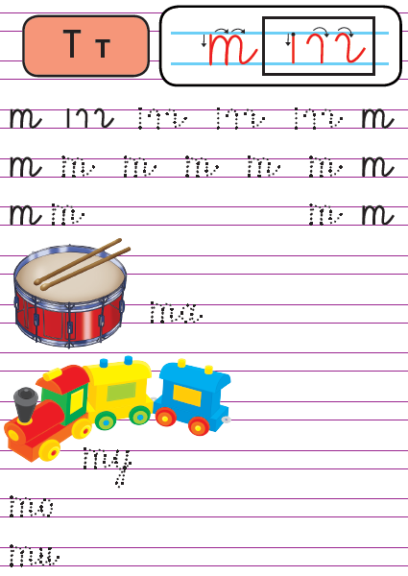  Пальчиковая гимнастика «Капуста»  Мы капусту рубим, рубим (ладошками рубим)  Мы капусту трём, трём (кулачки трут друг друга)  Мы капусту солим, солим (солим щепоткой)  Мы капусту мнём, мнём (пальчики сжимаем и разжимаем)  В баночку кладём и пробуем.  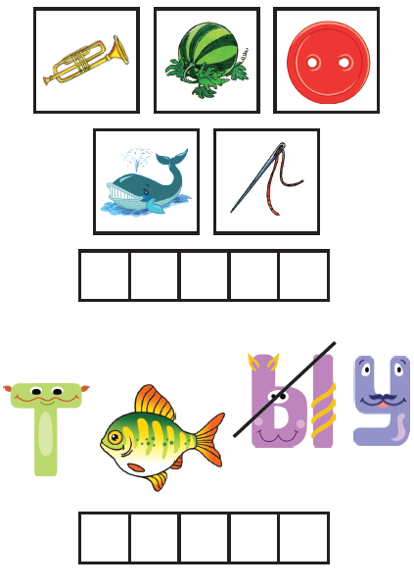  Пропиши.  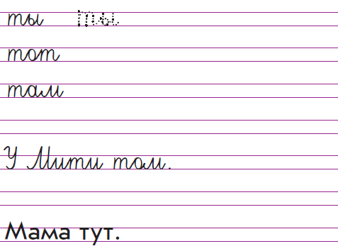 |  | Учащиеся слушают учителя, отвечают на вопросы  Формулируют тему урока, определяют цель урока  Смотрят видео про букву Т  Произносят звуки  Согласный, глухой, может быть твердым и мягким  Ученики делятся на пары по цветам.  В паре выполняют задание. Проводят взаимооценивание.  выполняют движения .  Читают слоги по учебнику  Работают в прописи  Работают, самостоятельно  Выполняют движения вместе с учителем  Разгадывают ребусы  Тапки  Труба  Пишут, аккуратно, под руководством учителя, правильно сидят |  | ФО  ФО  ФО  ФО  ФО  Ф.О  Ф.О  Ф.О | Плакат с буквами  Видео про букву Т и ее звуки  Карточки с заданиями  Карточки  Светофоры  Учебник  Пропись  Пропись
3. Конец урока.  25-30 мин | 7.Итог урока.  Итог.  - С какой буквой мы сегодня познакомились?  - Какой у нее звук?  - Каким он бывает?  Рефлексия. Самооценивание: «смайлик»  Цель: выявить пробелы и непонимания у учащихся.  Смайлик с пальцем – можно двигаться дальше, мне все понятно  Смайлик с улыбкой – нужна небольшая помощь    Грустный смайлик - Стоп! Я ничего не понял.     |  | Отвечают на вопросы учителя, оценивают сою деятельность на уроке |  | ФО | Картинки к рефлексии.

